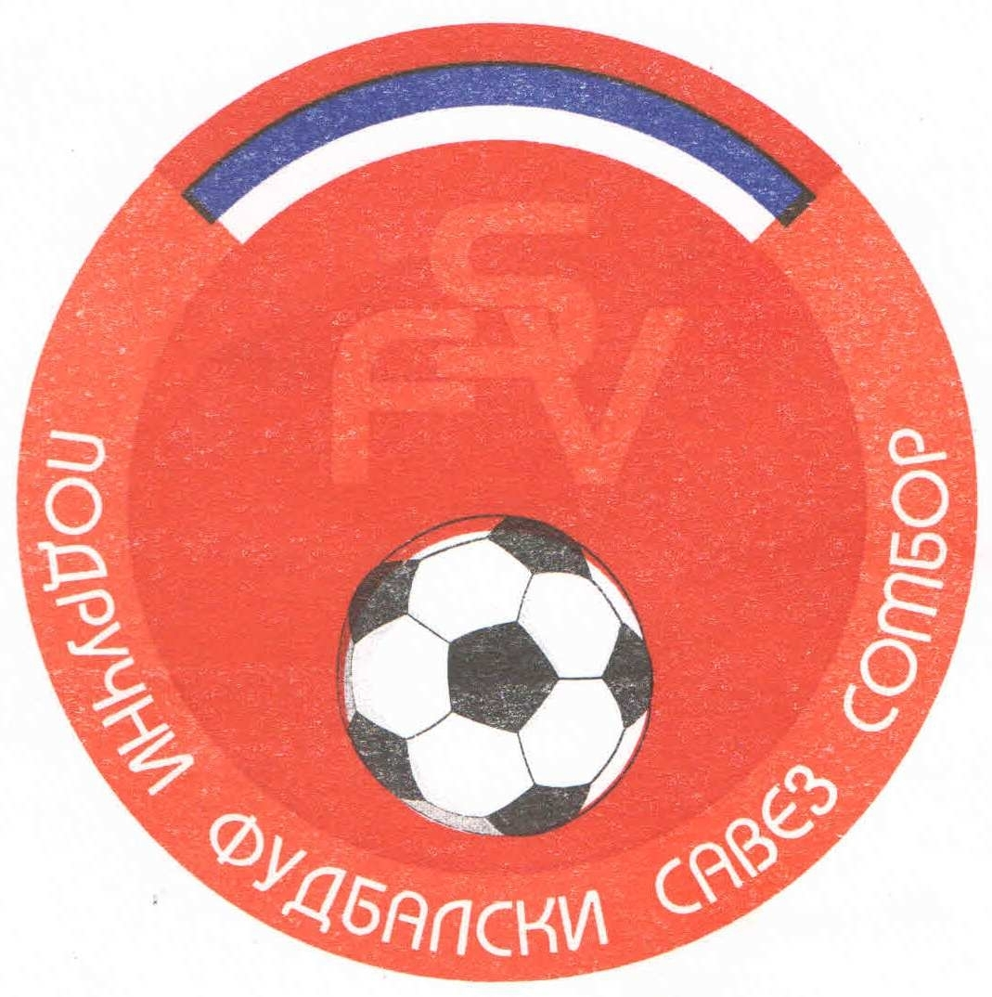
Подручни фудбалски савез Сомбор
25000 Сомбор, Венац Петра Бојовића 11
Тел/фах: 025-412-023
Ж.р.: 325-9500600013474-77
Е-Маил: pfssombor2021@gmail.com
Сајт: pfssombor.org.rs

ПОДРУЧНА ФУДБАЛСКА ЛИГА СОМБОР

БИЛТЕН број 14

27. новембар 2024.

- Регистрација утакмица 14. Коло
ПФЛ „СОМБОР“
Одигране утакмице 14. Кола
23/24. новембар 2024

Резултати:
Црвенка 4 : 0 Чск Пивара
Раднички 1 : 1 Славија
Раванград 5 : 1 Русин
Будућност(Г) 7 : 0 Б с к
Будућност(М) 1 : 0 Борац 46
Динамо 1923 7 : 2 Крила Крајине
Ж а к 8 : 0 Херцеговац
Кривањ 4 : 0 Липар

ТАБЕЛА

1.ФК“Будућност“(Г) 14 12 0 2 46:13 36
- ФК“Будућност“(М) 14 10 1 3 38:14 31
- ФК“Динамо 1923“ 14 8 2 4 40:19 26
- ФК“Русин“ 14 8 2 4 21:18 26
- ФК“Ж а к“ 14 8 1 5 35:13 25
- ФК“Раднички“ 14 6 4 4 33:24 22
- ФК“Борац 46“ 14 7 1 6 22:16 22
- ФК“Црвенка“ 14 7 0 7 33:33 21
- ФК“Крила Крајине“ 14 5 5 4 28:24 20
- ФК“Липар“ 14 6 2 6 28:25 20
- ФК“Кривањ“ 14 6 0 8 25:23 18
- ФК“Славија“ 14 5 3 6 16:21 18
- ФК“Раванград 2018“ 14 4 3 7 33:36 15
- ФК“Б с к“ 14 4 3 7 25:35 15
- ФК“Чск Пивара“ 14 2 1 11 12:50 7
- ФК“Херцеговац“ 14 0 0 14 9:80 - 1

2. Одлуке дисциплинског судије из 14. Кола
- На основу члана 48. Статута Подручног фудбалског савеза Сомбор а у складу са чланом 53. Дисциплинског правилника ФС Србије (Службени лист„Фудбал“ Ванредни број 3 од 15.06.2017.) и члана 3. Одлуке Извршног одбора Подручног Фудбалског савеза Сомбор о висини новчаних казни које се могу изрећи клубовима, играчима, тренерима, судијама и другим спортским радницима Извршни одбор ПФС Сомбор је донео Одлуку о примени члана 53. Дисциплинског правилника ФСС број 384-7-2017.године.Фудбалски клуб „Борац 46“ из Обровца, кажњава се новчаном казном у износу од 3.000,оо ( три хиљаде динара) због изрицања 6 (шест) жутих картона играчима на утакмици Будућност из Младенова и Борац 46 из Обровца, играна 24.11.2024. у Младенову
Рок плаћања изречене новчане казне је 15 дана,рачунајући од
правоснажности одлуке, у смислу члана 10. Дисциплинског правилника.
- На основу члана 54. Дисциплинског правилника ФСС („Фудбал“ ванредни број 7 од 11.07.2011) Гајић Мирко, ИД: 2805083, играч ФК“Борац 46“ из Обровца, кажњава се забраном играња на (3) три првенствене или куп утакмице (на нивоу који је изрекао дисциплински орган или вишем нивоу), на утакмици Будућност из Младенова и Борац 46 из Обровца. Играна 24.11.2024. у Младенову.
Казна тече од 26.11.2024.
- На основу члана 54. Дисциплинског правилника ФСС („Фудбал“ ванредни број 7 од 11.07.2011) Радман Борис, ИД: 2838679, играч ФК“Борац 46“ из Обровца, кажњава се забраном играња на (3) три првенствене или куп утакмице (на нивоу који је изрекао дисциплински орган или вишем нивоу), на утакмици Будућност из Младенова и Борац 46 из Обровца. Играна 24.11.2024. у Младенову.
Казна тече од 26.11.2024.
ПОУКА О ПРАВНОМ ЛЕКУ:
Против свих горе наведених одлука дисциплинског судије донетих у првом степену одлучивања, све заинтересоване стране имају право улагања жалби другостепеном органу, односно Комисија за жалбе Подручног фудбалског савеза Сомбор. Рок за подношење жалби је 48 (четрдесет осам) часова од пријема првостепених одлука, објављених и досављених свим заинтересованим странама искључиво путем билтена, који је званичкно службено гласило. Жалбе се достављају препоручено путем поште.
Уз жалбу обавезно доставити доказ о уплаћеној такси за жалбу у износу од 3.000,оо динара. Овај износ се уплаћује на рачун ПОДРУЧНОГ ФУДБАЛСКОГ САВЕЗА СОМБОР број: 325-9500600013474-77.

КОМЕСАР ЗА ТАКМИЧЕЊЕ ДИСЦИПЛИНСКИ СУДИЈА ПФЛ
Дражић Лазар, с.р. Марјанац Драган, с.р.

